श्री प्रहरी प्रधान कार्यालय
प्रेस विज्ञप्ती
मिति २०७३/०९/१९
गते ।
केन्द्रीय अनुसन्धान ब्यूरो, महाराजगंज, काठमाडौं
“दण्डहिनता विरुद्ध CIB को अभियान”
चोरी मुद्दाका फरार प्रतिबादी पक्राउ

राजु महर्जनको जाहेरीले बादी नेपाल सरकार प्रतिबादी अनिल नेपाली भएको जबरजस्ती चोरी मुद्दामा काठमाडौं जिल्ला अदालतको मिति २०६७ साल जेष्ठ ५ गतेको फैसलाले जिल्ला नुवाकोट विदुर न.पा. वडा नं. ७ बस्ने अनिल नेपालीलाई २ बर्ष १० महिना १३ दिन कैद सजाय हुने ठहर भएकोमा उक्त सजाय वेरुजु रही हालसम्म फरार रहेका निजलाई यस ब्यूरोको टोलिले विदुर, नुवाकोटबाट पक्राउ गरी मिति २०७३/०९/१८ गते फैसला कार्यान्वयनको लागि काठमाडौं जिल्ला अदालतमा पेश गरेकोमा निजलाई अदालतको आदेशले कैद भुक्तानको लागि केन्द्रिय कारागार कार्यालय सुन्धारामा पठाईएको छ ।

प्रतिबादी अनिल नेपालीले मिति २०६६/१०/०८ गते राति अं. १२:०० बजे ठमेल काठमाडौं स्थित संचयकोष भवन अगाडीको सडक-खण्डमा एक्लै पैदल हिडिरहेका राजु महर्जनलाई लुटपाट गरेका थिए । अदालतबाट धरौटी तारेखमा छुटेका निज फैसला भए पश्चात फरार रहेकोमा हाल पक्राउ परेका हुन् ।

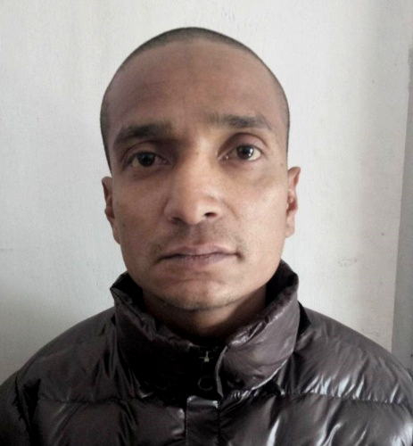
पक्राउ प्रतिबादी:-
नाम:- अनिल नेपाली
उप-नाम:- सुनिल
उमेर:- २४ बर्ष
ठेगाना:- जिल्ला नुवाकोट विदुर न.पा. वडा नं. ७
अदालतमा पेश गरेको मिति:- २०७३/०९/१८ गते ।
पक्राउ स्थान:- विदुर, नुवाकोट
कैद:- २ बर्ष १० महिना १३ दिन
(थप जानकारीका लागि प्र.उ. मिरा चौधरी ९८५१०९८४३१)

